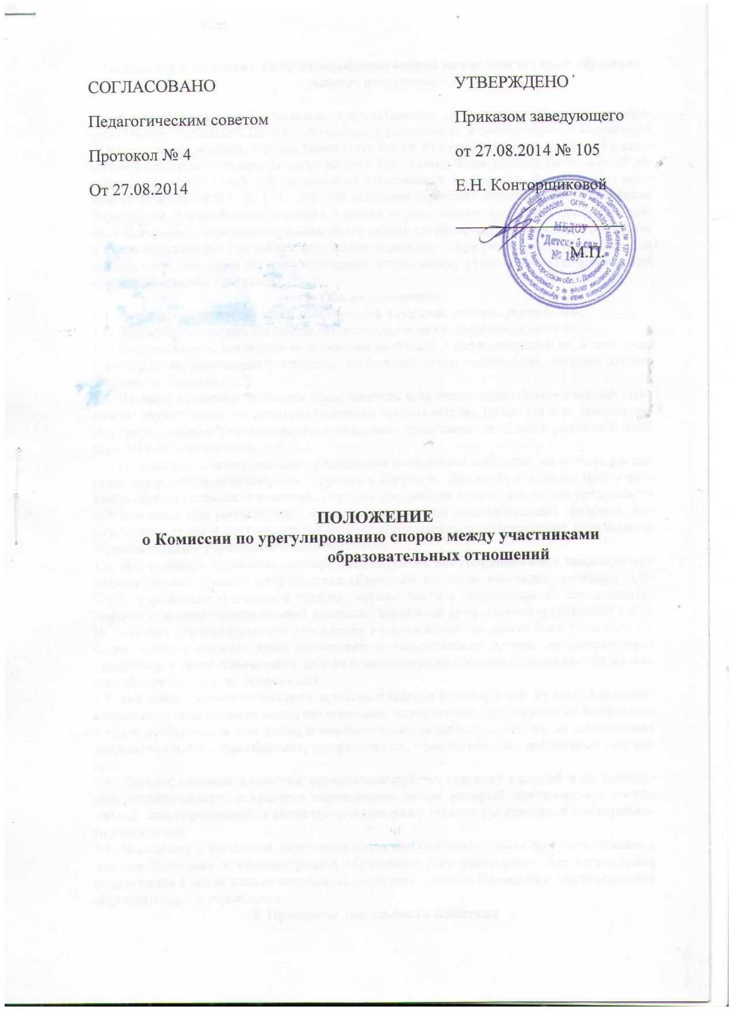

Положение о Комиссии по урегулированию споров между участниками образовательных отношений

Настоящее Положение о Комиссии по урегулированию споров между участниками образовательных отношений (далее - Положение) разработано в соответствии с конвенцией ООН по правам ребенка, Указом Президента РФ от 01 июня 2012 года № 761 «О национальной стратегии в интересах детей на 2012-2017 годы», Федеральным законом от 29 декабря 2012 г. № 273 - ФЗ «Об образовании в Российской Федерации», Федеральным законом от 24 июля 1998 г. № 124 - ФЗ «Об основных гарантиях прав ребенка в Российской Федерации», федеральными законами и иными нормативными правовыми актами Российской Федерации, нормативными правовыми актами органов, осуществляющих управление в сфере образования. Настоящее положение определяет порядок создания и организации деятельности Комиссии по урегулированию споров между участниками образовательных отношений (далее - Комиссия).
1. Общие положения
1.1. Комиссия является службой, действующей в образовательном учреждении
1.2. Деятельность членов Комиссии осуществляется на общественных началах.
1.3. Координатором деятельности Комиссии выступает Уполномоченный по защите прав участников образовательного процесса, выбранный путем голосования, который организует работу Комиссии.
1.4. Членами Комиссии являются представители всех участников образовательных отношений: обучающиеся, их родители (законные представители), представители администрации (работников) образовательного учреждения, представители Совета родителей образовательного учреждения.
1.5. По решению образовательного учреждения полномочия Комиссии могут быть расширены при рассмотрении спорных вопросов и вопросов, связанных с защитой прав участников образовательных отношений. Порядок обсуждения вопросов и состав представителей Комиссии при рассмотрении вопросов, касающихся индивидуальных трудовых споров, защиты чести и достоинства работников образовательного учреждения, определяется образовательным учреждением самостоятельно.
1.6. Для решения отдельных конфликтных ситуаций могут привлекаться представители муниципальных органов профилактики (Комиссии по делам несовершеннолетних ПДН ОВД , учреждений социальной защиты , органы опеки и попечительства, представитель психолого-медико-педагогической комиссии, первичной профсоюзной организации и др.). По решению образовательного учреждения в состав Комиссии может быть включен в качестве кооптированного члена представитель вышестоящего органа, осуществляющего управление в сфере образования, центра психолого-педагогической, медицинской и социальной помощи, других организаций.
1.7. Все члены Комиссии владеют примирительными технологиями по урегулированию конфликтов: социальными коммуникативными технологиями урегулирования конфликтов в сфере отношений, в том числе, образовательных, которые направлены на установление доброжелательных, понимающих, доверительных, эффективных и гармоничных отношений.
1.8. Порядок создания Комиссии, организации работы, принятия решений и их исполнения, устанавливается локальным нормативным актом, который принимается с учетом мнения совета родителей, а также представительных органов работников образовательного учреждения.
1.9. Изменения в настоящее положение вносятся Уполномоченным при согласовании с членами Комиссии и администрацией образовательного учреждения. Все поступившие предложения в обязательном порядке согласуются с членами Комиссии и администрацией образовательного учреждения.
2. Принципы деятельности Комиссии
2.1. Деятельность Комиссии основана на следующих принципах:
Принцип гуманизма - человек является наивысшей ценностью, подразумевает уважение интересов всех участников спорной ситуации.
Принцип объективности - предполагает понимание определенной субъективности той информации, с которой приходится работать членам Комиссии, умение оценить степень этой субъективности, умение и стремление минимизировать всякую субъективность, искажающую реальное положение дел. Данный принцип подразумевает способность абстрагироваться от личных установок, личных целей, личных пристрастий, симпатий и т. д. при содействии в разрешении споров, минимизировать влияние личных и групповых интересов, установок, др. субъективных факторов на процесс и результаты исследования конфликтов.
Принцип компетентности - предполагает наличие определенных умений и навыков решения конфликтных и спорных ситуаций, это способность членов Комиссии в реальном конфликте осуществлять деятельность, направленную на минимизацию деструктивных форм конфликта и перевода социально-негативных конфликтов в социально-позитивное русло. Она представляет собой уровень развития осведомленности о диапазоне возможных стратегий конфликтующих сторон и умение оказать содействие в реализации конструктивного взаимодействия в конкретной конфликтной ситуации.
Принцип конфиденциальности - этическое требование, предполагающее, что распространение информации, полученной членами Комиссии при разборе конкретного спора, будет ограничено кругом лиц, о котором сторона, предоставившая информацию, будет заранее предупреждена.
Принцип справедливости - наказание и иные меры при разрешении спорных и конфликтных ситуаций, должны быть справедливыми, т.е. должны соответствовать характеру и степени общественной опасности выявленного негативного факта, обстоятельствам его совершения и личности виновного.
3. Цель и задачи Комиссии
3.1. Целью деятельности Комиссии является защита прав и законных интересов участников образовательных отношений (обучающихся, родителей обучающихся (законных представителей), сотрудников ДОУ).
3.2. Задачами деятельности Комиссии являются:
•урегулирование разногласий, возникающих между участниками образовательных отношений по вопросам реализации права на образование;
• анализ причин возникновения и профилактика конфликтных ситуаций в образовательном учреждении;
• содействие развитию бесконфликтного взаимодействия в образовательном учреждении;
• содействие профилактике и социальной реабилитации участников конфликтных ситуаций.
4. Направления деятельности Комиссии
К компетенции Комиссии относится рассмотрение споров, касающихся:
4.1. основных вопросов организации и осуществления образовательной деятельности, в том числе регламентирующих правила приема обучающихся, режим занятий обучающихся, формы, периодичность и порядок текущего контроля , порядок и основания перевода, отчисления и восстановления обучающихся, порядок оформления возникновения, приостановления и прекращения отношений между образовательным учреждением и обучающимися и (или) родителями (законными представителями) несовершеннолетних обучающихся;
4.2. прав обучающихся на предоставления условий для обучения с учетом особенностей их психофизического развития и состояния здоровья, в том числе получение социально-педагогической и психологической помощи, бесплатной психолого-медико-педагогической коррекции;
4.3. прав обучающихся на обучение по индивидуальному учебному плану, в пределах осваиваемой образовательной программы в порядке, установленном локальными нормативными актами;
4.4. права обучающихся на уважение человеческого достоинства, защиту от всех форм физического и психического насилия, оскорбления личности, охрану жизни и здоровья;
4.5. права обучающихся на плановые перерывы при получении образования для отдыха и иных социальных целей в соответствии с законодательством об образовании и календарным учебным графиком;
4.6. права обучающихся на развитие своих творческих способностей и интересов, включая участие в конкурсах, олимпиадах, выставках, смотрах, физкультурных мероприятиях;
4.7. обеспечения права лиц с ограниченными возможностями здоровья на получение бесплатного образования в соответствии с их способностями и возможностями;
4.8. права родителей (законных представителей) лиц с ограниченными возможностями здоровья выбирать образовательное учреждение (с учетом медицинского заключения и (или) заключения (рекомендаций) психолого-медико- педагогической комиссии); участвовать в разработке и реализации индивидуального учебного плана, индивидуальных программ воспитания и обучения;
4.9. изучения ситуаций, при которых обучающиеся испытывают систематические трудности в освоении основных общеобразовательных программ. Комиссия может принять решение о направлении обучающегося в психолого-медико-педагогическую комиссию (ПМПК) на комплексное психолого- медико-педагогического обследования в целях своевременного выявления особенностей в физическом и (или) психическом развитии и (или) отклонений в поведении детей.
4.10. спорных ситуаций, связанных с обязанностями обучающихся осваивать образовательную программу; выполнять требования Устава образовательного учреждения, правил внутреннего распорядка;
4.11. защиты прав родителей (законных представителей).
4.12. защиты прав и свобод педагогических работников в соответствии с правовым статусом педагогического работника: трудовых прав, социальных гарантий и компенсаций, ограничений, обязанностей и ответственности, которые установлены законодательством Российской Федерации и законодательством субъектов Российской Федерации;
4.13. разрешения конфликтных ситуаций, связанных с нарушением прав работников образовательного учреждения при прохождении аттестации на соответствие занимаемой должности, или аттестацию на первую или высшую квалификационную категорию, на повышение квалификации;
4.14. разрешения иных спорных и конфликтных вопросов.
5. Организация деятельности Комиссии
5.1. Совет учреждения предлагает кандидатов из числа участников образовательных отношений для работы в Комиссии и организовывает их обучение.
5.2. Выборы членов Комиссии проводятся из числа участников образовательных отношений, обладающих необходимыми компетенциями.
5.3. На первом заседании Комиссии избирается Уполномоченный по защите прав участников образовательного процесса (далее - Уполномоченный) из числа наиболее опытных и компетентных работников образовательного учреждения.
5.4. Заведующий ДОУ после получения списка избранных членов Комиссии и кандидатуры Уполномоченного издает приказ о начале работы Комиссии.
5.5. Срок действия полномочий членов Комиссии - 3 года.
5.6. Члены Комиссии составляют ежегодный отчет о проведенной работе, который представляется на сайте образовательного учреждения.
5.7. Заседания Комиссии проводятся на базе образовательного учреждения.
5.8. Заседания Комиссии проводятся по мере необходимости.
5.9. Для выработки наиболее эффективных решений на заседаниях Комиссии могут присутствовать по собственной инициативе заведующий ДОУ и Председатель Совета родителей.
5.10. На заседание Комиссии могут приглашаться специалисты органов государственной власти (органов, осуществляющих управление в сфере образования, представители медицинских, общественных организаций и другие заинтересованные лица).
5.11. Персональная информация, полученная в ходе взаимодействия со сторонними организациями, является конфиденциальной.
5.12. Комиссия коллегиально принимает решение, по действиям в разрешении конкретных конфликтных ситуации:
• определяет срок для исполнения рекомендаций;
• дополняет рекомендации;
• предлагает другой путь урегулирования конфликтной ситуации;
• привлекает других специалистов для разрешения конфликтных ситуаций.
5.13. Решение Комиссии оформляется Протоколом заседания комиссии и подписывается ответственным секретарем Комиссии.
5.14. Решение Комиссии является легитимным в случае присутствия на заседании Комиссии не менее 51 % от состава.
5.15. Решение Комиссии согласовывается с руководителем ДОУ и Председателем Совета родителей и является обязательным для всех участников образовательных отношений в учреждении, осуществляющей образовательную деятельность, и подлежит исполнению в сроки, предусмотренные указанным решением.
5.16. Решение Комиссии может быть обжаловано в установленном законодательством Российской Федерации порядке.

